SIGURNOST I ZDRAVLJE

Prekriži ružno ponašanje gdje netko može biti ozlijeđen!

- 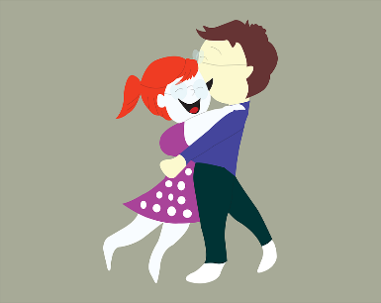 b) 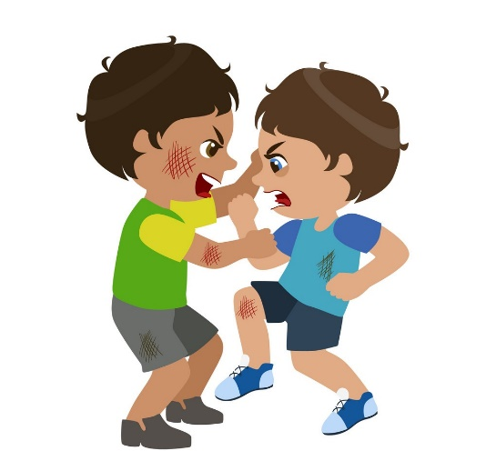

c) 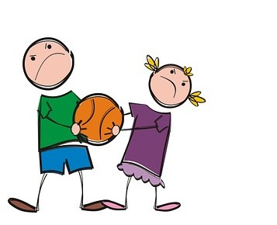 d) 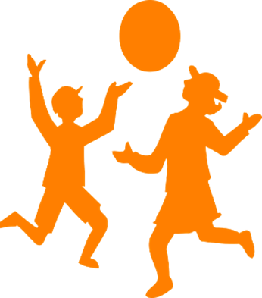

e) 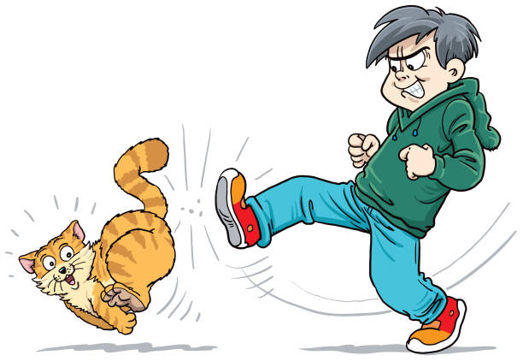 f) 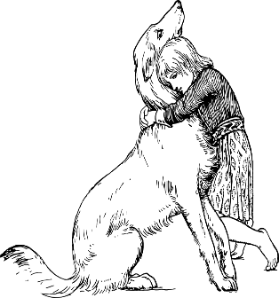

g) 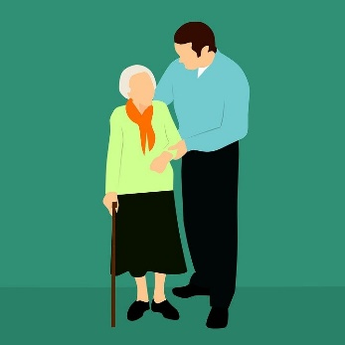 h) 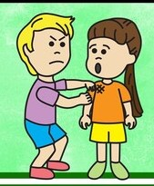

Izvori ilustracija: razredna-nastava.net, autor: Ljiljana, pixabay.com, autori: mohamed_hassan, AJSTAR212, GDJ, Clker-Free-Vector-Images, felixmh, Westfrisco, Licya, pencilparker, Merio, TopVectors,zaricm.

